滋賀県理学療法士会第１回災害対策研修会

今回、滋賀県理学療法士会主催として、初めて災害対策研修会を開催することとなりました。
ベーシックなところから実際の支援まで大規模災害時のイメージができる内容を予定しており
ます。昨今、大規模災害対策は各都道府県において課題の一つに挙げられております。この機
会に一度触れてみてはいかがでしょう

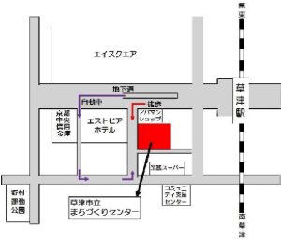
日時：2017年7月8日（土）
時間：14：00～16：30 受付13：30〜
場所：草津市立まちづくりセンター 2階202
（ JR琵琶湖線草津駅西口より約200m. 徒歩５分）
定員：４０名 （先着順）
参加費：無料
【内 容】
1.「（仮）災害医療について 」
講師：大阪医療センター 救命救急センター . 若井 聡智 医師
2.「（仮）滋賀JRAT熊本活動報告と今後の課題 」
講師：滋賀県立成人病センター リハビリテーション科. 川上 寿一 医師
3. 意見交換

懇親会：3000円程度（参加希望者のみ）
事前申込先：①氏名 ②職種 ③所属 ④連絡先 ⑤懇親会参加の有・無を明記の上、
下記メール宛へお申し込みください。
申し込み・問い合せ先：shigapt.saigai@gmail.com 担当：理学療法士 有吉直弘
主催：公益社団法人滋賀県理学療法士会
共催：滋賀JRAT
後援：滋賀県作業療法士会、滋賀県言語聴覚士会

